Oficio Nº 18.915
rrp/mrb
S.93ª/371ª

VALPARAÍSO, 17 de octubre de 2023

Tengo a honra comunicar a US. que la Cámara de Diputados, en sesión de esta fecha, tomó conocimiento de la nota enviada por la diputada Paula Labra Besserer, mediante la cual informa que ha decidido retirar su firma del proyecto de ley que establece la paridad de género en la adjudicación de proyectos de investigación y otorgamiento de becas en las áreas de Ciencias, Tecnología, Ingenierías y Matemáticas, correspondiente al boletín N° 15.264-19, del cual es una de sus autoras.

Lo que tengo a honra poner en vuestro conocimiento, por orden del señor Presidente de la Cámara de Diputados.

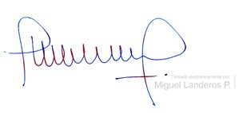
Dios guarde a US.

MIGUEL LANDEROS PERKIĆ
Secretario General de la Cámara de Diputados

